Escola Ramón y Cajal – Ulldecona
Orientacions de treball per a alumnes i famílies - 7
Benvolgudes famílies i alumnes,
Continuem amb la tramesa d’activitats que poden fer els xiquets i xiquetes a casa.

CONSTRUÏM INSTRUMENTS
Com ja portem uns quants dies a casa, i sabem que molts de vosaltres sortiu a aplaudir a les 20h als balcons, us proposem fer més divertit aquest aplaudiment tot construint un instrument musical amb els materials de què disposeu per casa.
La intenció d’aquesta activitat és fomentar idees de reciclatge i prendre consciència de la quantitat de rebuig que generem i de les possibilitats sonores que ens poden oferir aquests materials.
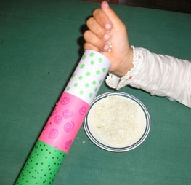
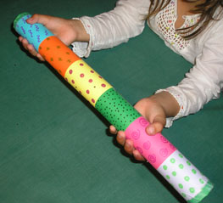

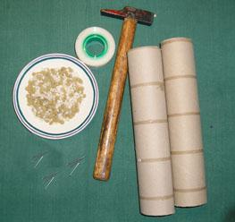
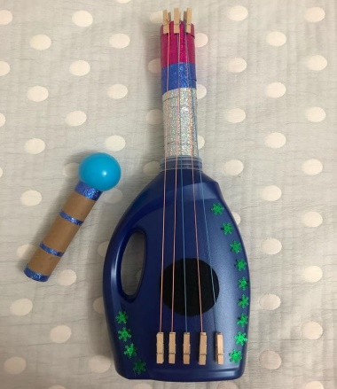
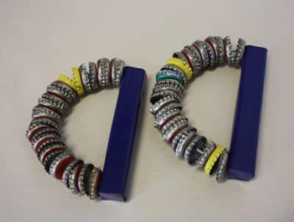
Us adjuntem algunes propostes com a exemple. Utilitzeu la imaginació i feu el que millor s’adapte a les vostres possibilitats i als recursos de què disposeu.

Una vegada construïts els instruments, algunes de les activitats que es poden realitzar poden ser:
- Decorar-los: pintar, enganxar retalls de revista, plastificar...
- Fer un vídeo on l’alumne presenta l’instrument, explicant el procés de fabricació i mostra també com sona.
- Realitzar un concert: poseu una música de fons i acompanyant-la amb el vostre instrument.
Esperem que gaudiu molt d’aquesta activitat!

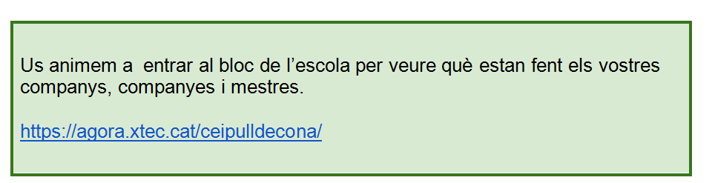

Correus de l’equip docent de 5è perquè pugueu comunicar-vos amb cadascun dels mestres
Nom | Adreça electrònica
Soraya Garcia Prades | mgarc778@escolaulldecona.cat
Laia Ferré Borràs | laia@escolaulldecona.cat
Jordi Joan Badia Castell | jjbadia@escolaulldecona.cat
Núria Grangé Borràs | nuriateacher@escolaulldecona.cat
Mª José Gilabert | maijo@escolaulldecona.cat
Rosana Vives | rvivesb@escolaulldecona.cat
Jenny Campos | jcampos7@escolaulldecona.cat
J. Joaquim Buj | joaquimb@escolaulldecona.cat
Eva Barrera | eva@escolaulldecona.cat

RELIGIÓ/VALORS
https://www.youtube.com/watch?v=2xChXf8DAig
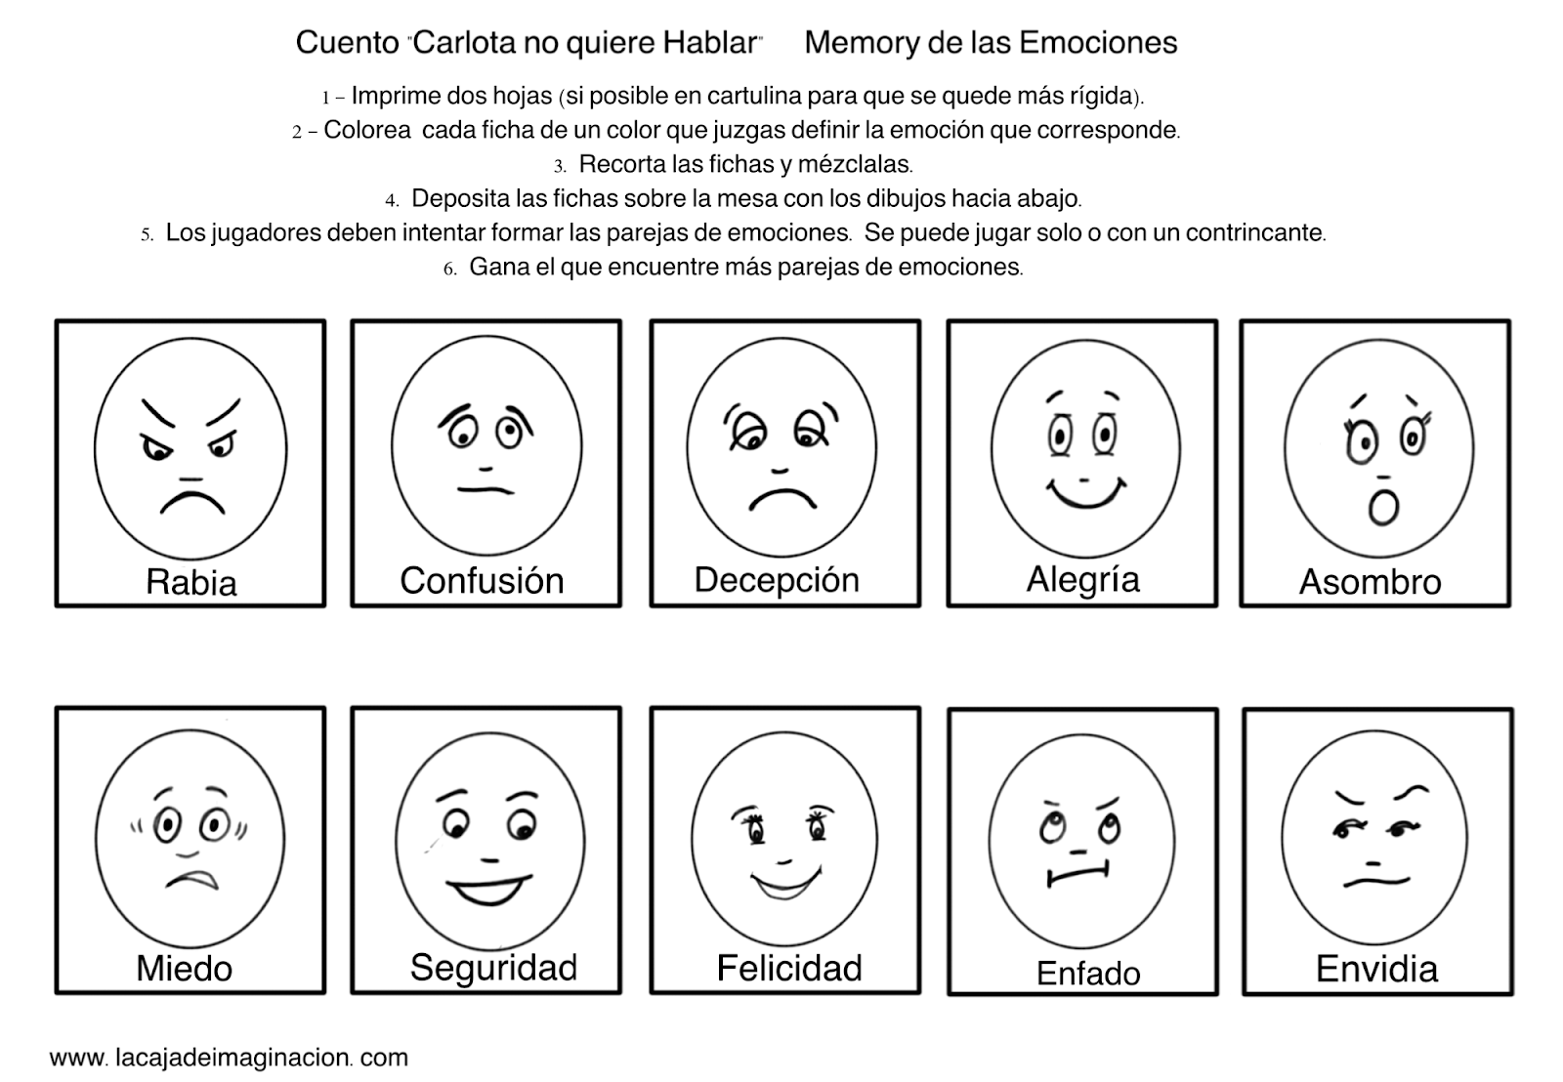
Cuento “Carlota no quiere hablar” es la historia de una niña que le cuesta hablar de sus emociones y sentimientos. Ha guardado tantos sentimientos en su interior que se siente inflada como un globo y pesada
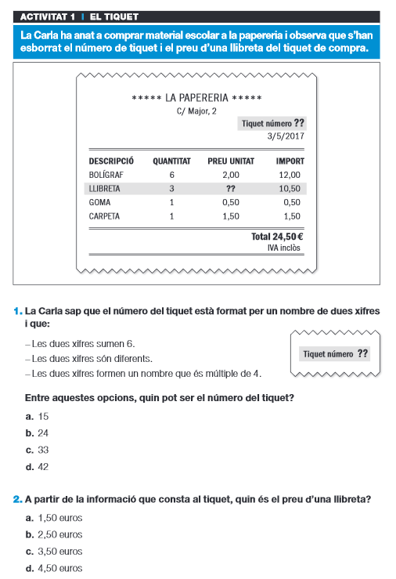
MATEMÀTIQUES
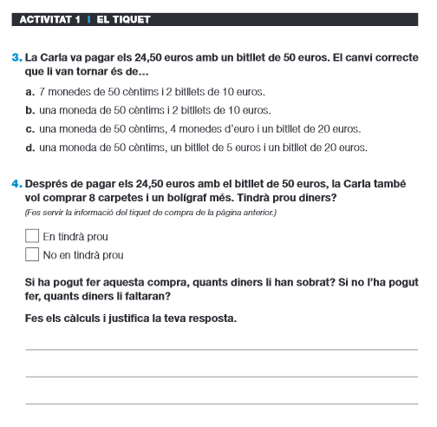

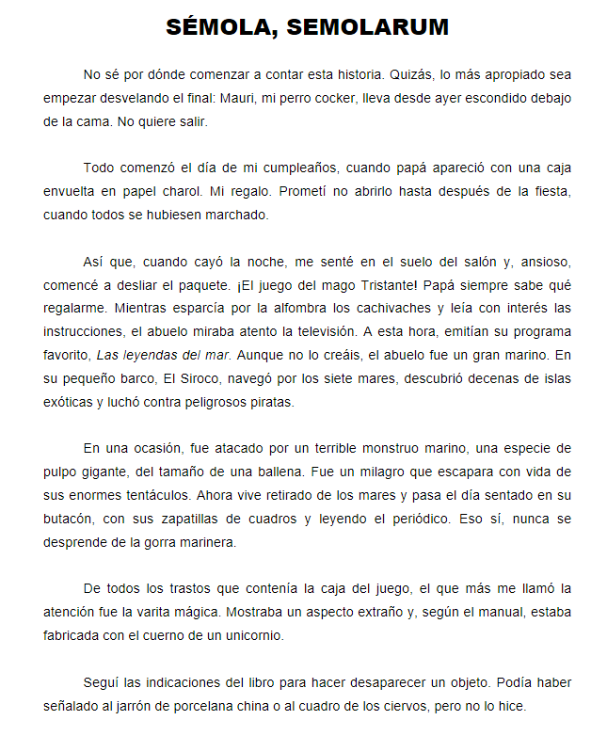
CASTELLÀ

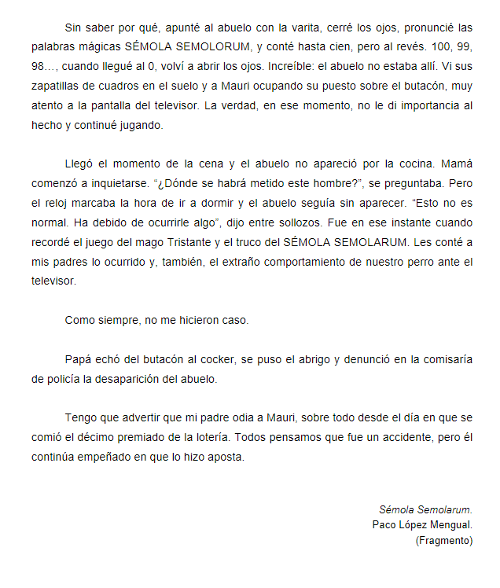

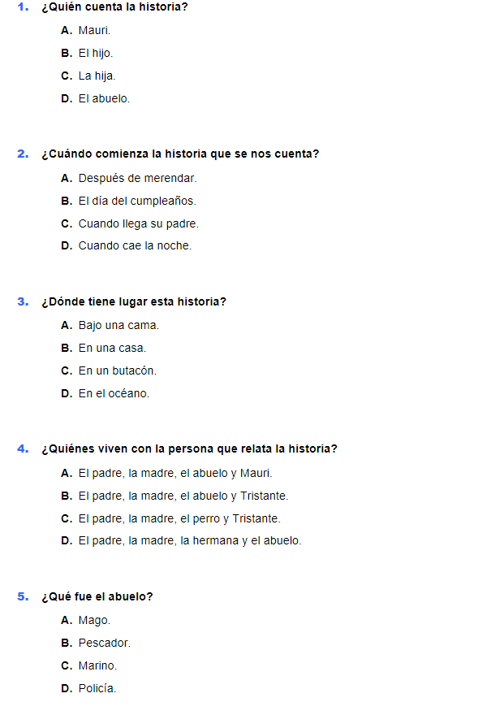
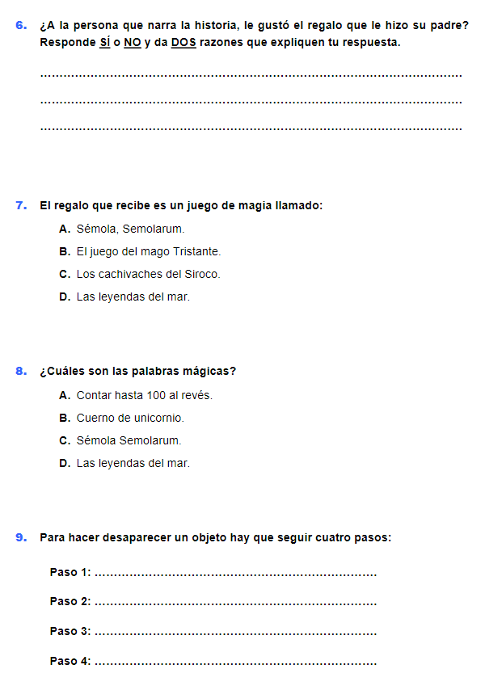

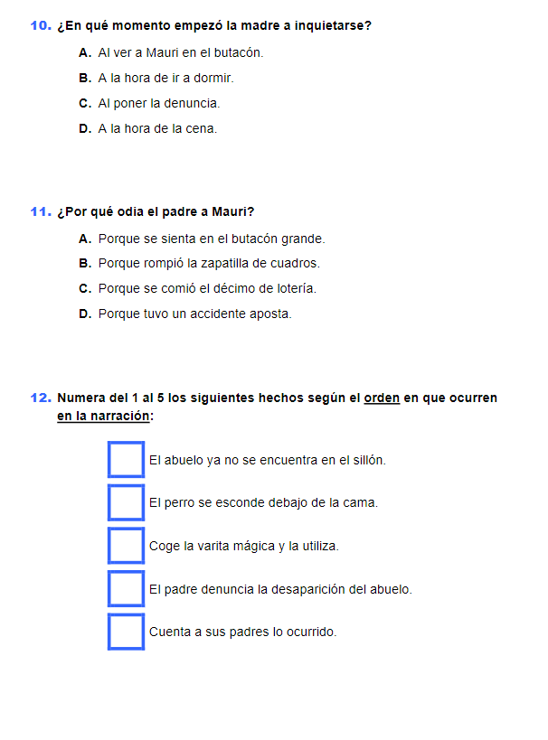

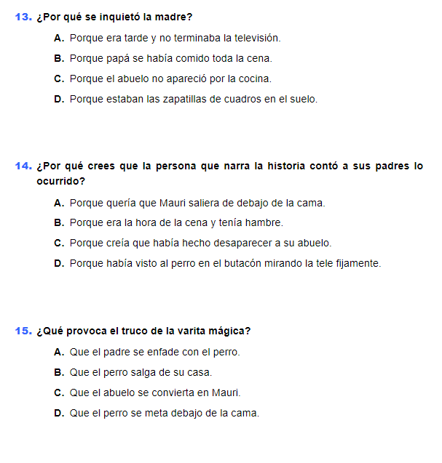

ENGLISH 5th LEVEL

PLANNING 11 TH MAY- 15 TH MAY

- Listen and watch a video: https://youtu.be/RP1AL2DU6vQ

- Answer the following questions about the video.

- What is his name? ___________________________________

- How old is the boy? __________________________________

- Where does he live? _________________________________

- What time does he wake up? ___________________________

- What does he usually have for breakfast? _________________
___________________________________________________

- How does he go to school? _____________________________

- How old is the school? _________________________________

- How many students has it got?___________________________

- What time does the school start?_________________________

- How long is the break? ________________________________

- Does he have lunch at school?___________________________

- What time does he finish school? _________________________

- What does he do at home after school? ____________________

- What time does he eat dinner? ___________________________

- Do you like this school? Why or why not? ___________________ ____________________________________________________

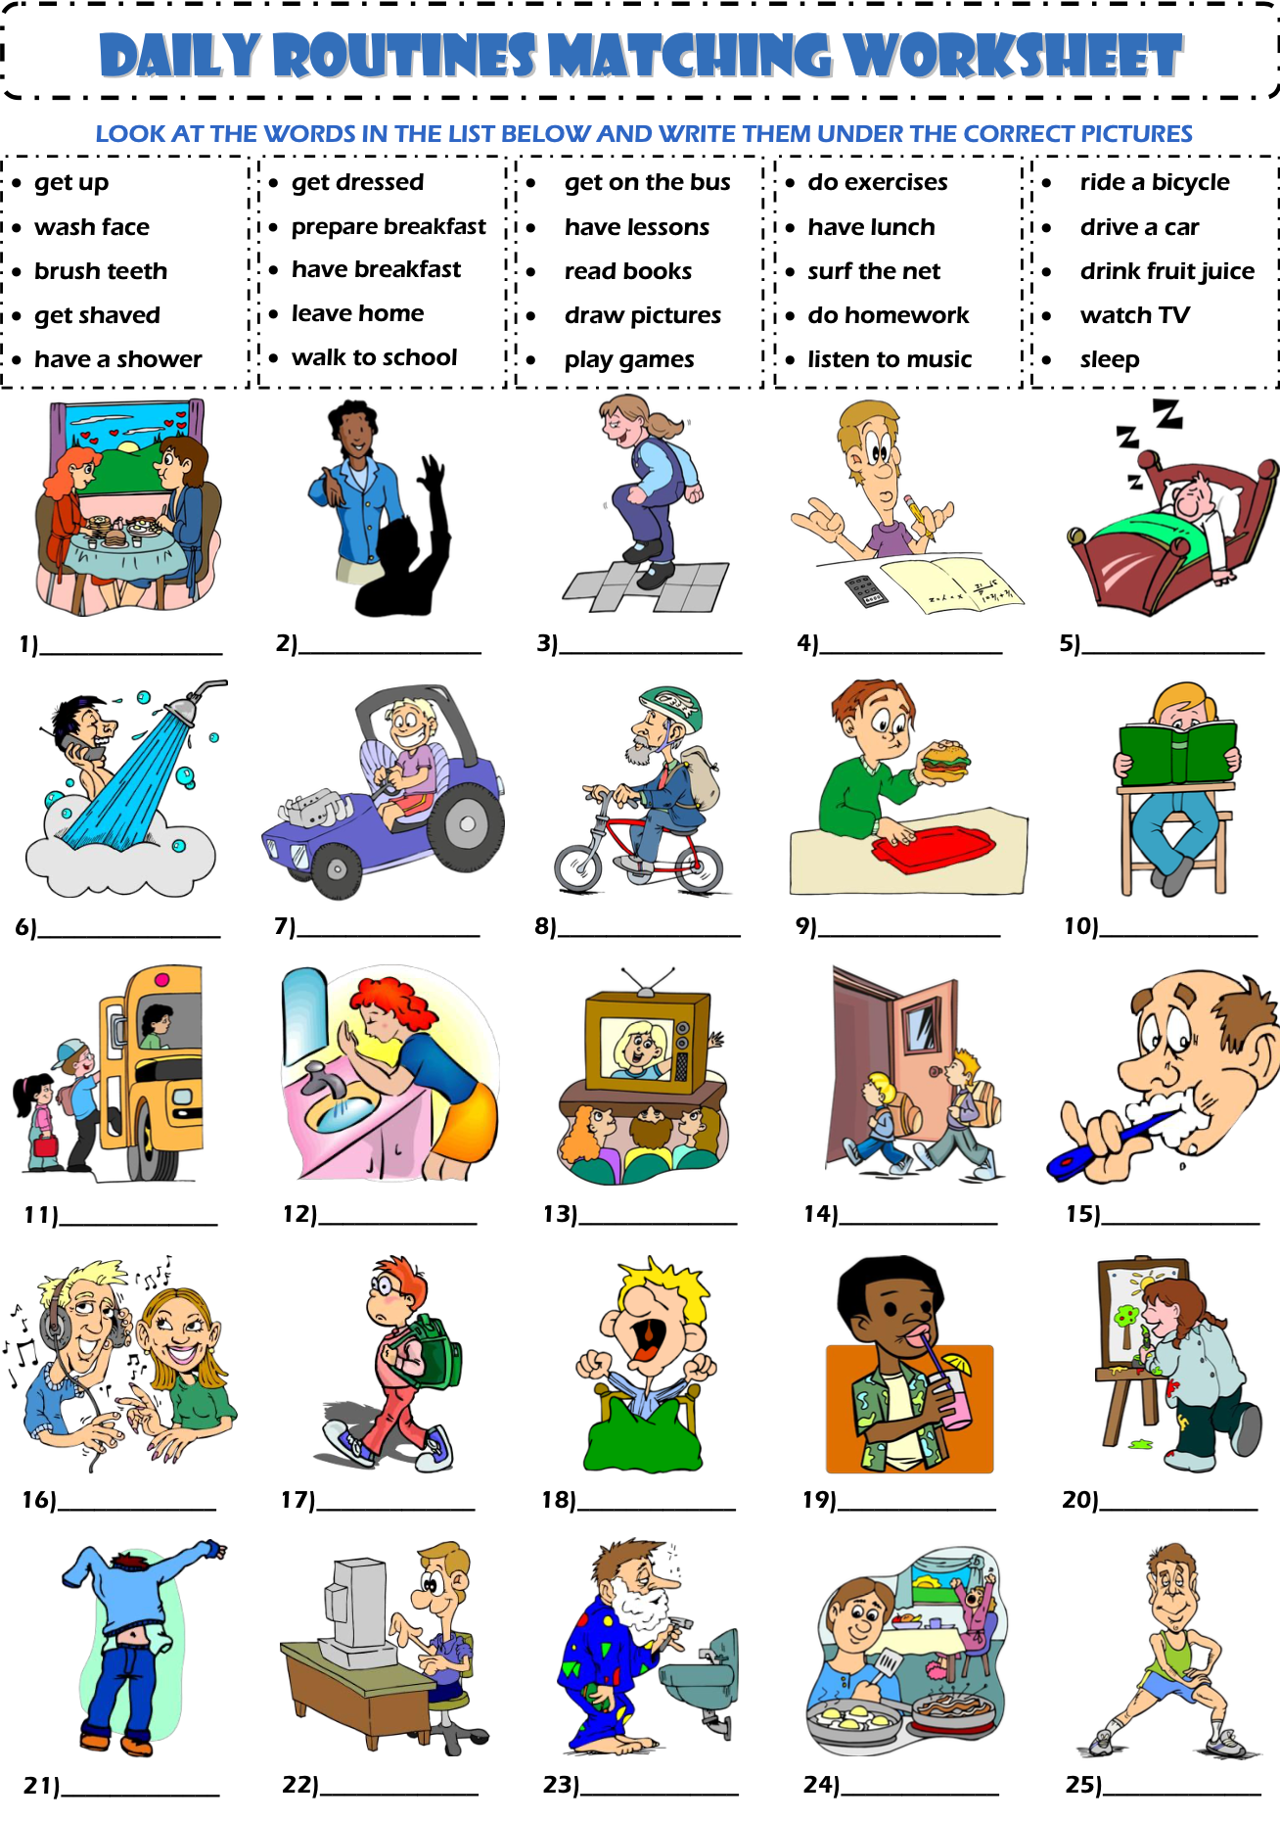

- Which of these daily routines you do every day? __________________________________________________________
__________________________________________________________

- Which of these daily routines you do twice or three times per week?
__________________________________________________________
__________________________________________________________

- Which of these daily routines you never do?
__________________________________________________________
__________________________________________________________

- Make a list of other daily routines you know.
__________________________________________________________
__________________________________________________________

- Do you get up early? ________________________________________

- Do you get up late? ________________________________________

- Do you go for a walk every day? _______________________________

- Do you ride your bike every day? ______________________________

- Do you do your homework every week? _________________________

- Do you read every day? ______________________________________

- Do you surf the net? ________________________________________

- Do you listen your favourite music every day? ____________________

- Do you prepare your breakfast every day? _______________________

- Do you prepare the breakfast for your family (at the weekend)? _________________________________________________________
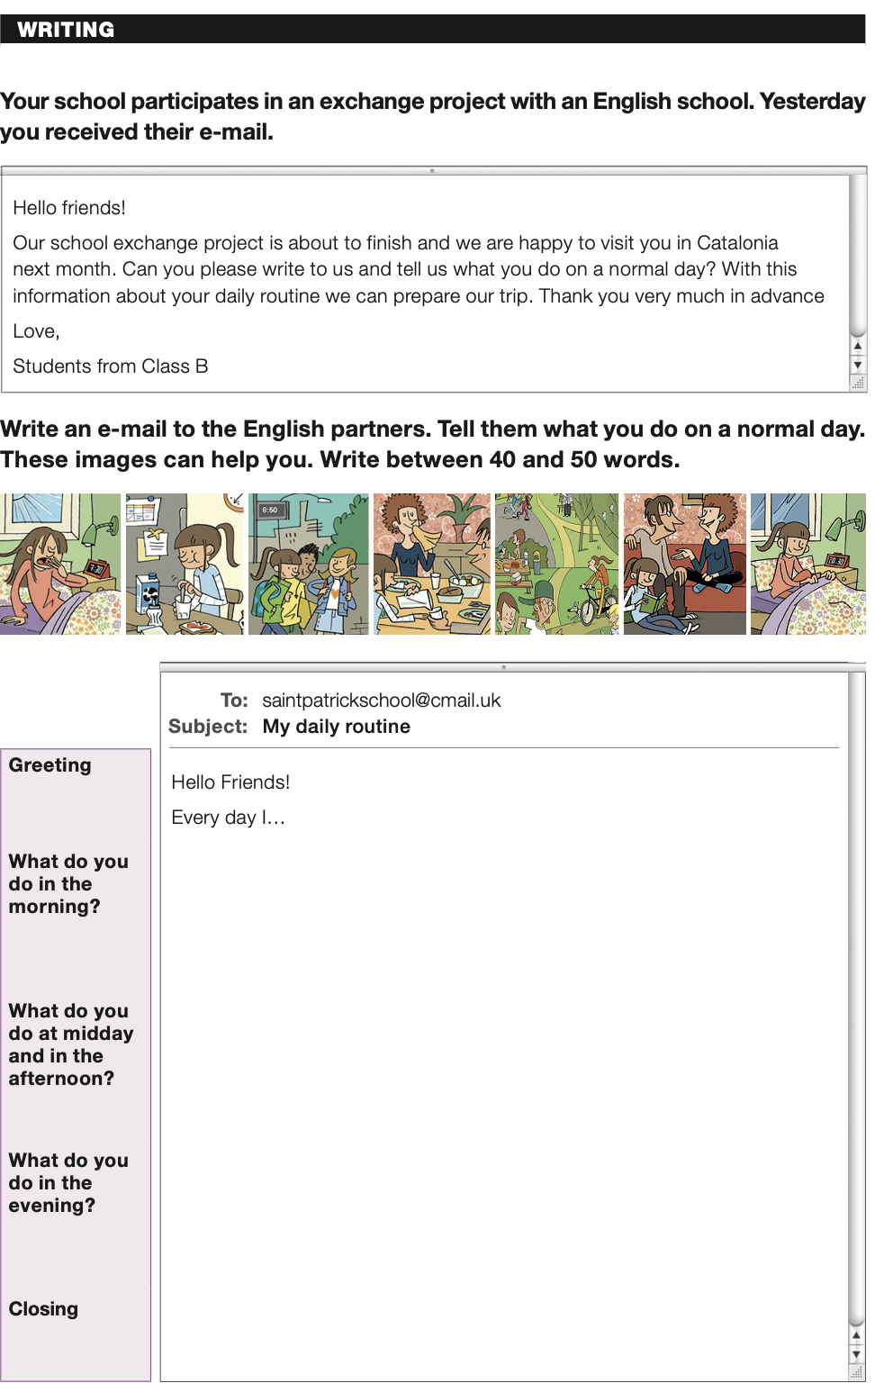

Recomanacions EF setmana 11-15 Maig.

Sou uns herois i unes heroïnes!
Amb l’activitat física reforcem el nostre sistema immunitari i d’aquesta manera ajudem a combatre aquest virus.
Àngela i Gerlin s’han transformat en els seus súper herois preferits i ens mostren les activitats que fan per lluitar junts contra el coronavirus.
https://youtu.be/Zd70ZX0gHMs

ACTIVITAT:

Inventat el teu heroi o la teua heroïna, o agafa un que ja existeix, disfressa't i fes unes activitats per realitzar-les cada dia.

- Cicle superior pensa 8 exercicis per fer cadascun durant 30 segons.

Entre activitat i activitat descansa 10 segons.
Per fer un bon treball físic hauries de repetir la sèrie d’exercicis 3 vegades.
Us mostrem uns exemples de súper herois o personatges que segur coneixeu:




https://youtu.be/QL2C0X3Gx1U https://youtu.be/MnpxQr3KXNw https://youtu.be/TBGOZlZ2-DY

